МИНИСТЕРСТВО ОБРАЗОВАНИЯ И НАУКИ РОССИЙСКОЙ ФЕДЕРАЦИИ
Федеральное государственное бюджетное образовательное учреждение
высшего образования
«КУБАНСКИЙ ГОСУДАРСТВЕННЫЙ УНИВЕРСИТЕТ»
(ФГБОУ ВО «КубГУ»)
Физико-технический факультет

Кафедра теоретической физики и компьютерных технологий

КУРСОВОЙ ПРОЕКТ
РАЗРАБОТКА СИСТЕМЫ АВТОМАТИЗИРОВАННОГО УПРАВЛЕНИЯ ТЕПЛИЦЕЙ

Работу выполнил________________________ Степанян Погос Андраникович
Курс 2
Направление 09.03.02 Информационные системы и технологии
Научный руководитель
старший преподаватель___________________________________ В.Н.Значко
Нормоконтролер старший преподаватель_______________________ Г.Д.Цой

Краснодар 2018

СОДЕРЖАНИЕ

Введение. . . . . . . . . . . . . . . . . . . . . . . . . . . . . . . . . . . . . . . . . . . . . . . . . . . . . . 3
1 Описание технологического процесса. . . . . . . . . . . . . . . . . . . . . . . . . . . . . 4
2 Обоснование, выбор и описание работы интерфейсных микросхем . . . 6
3 Датчики и модули . . . . . . . . . . . . . . . . . . . . . . . . . . . . . . . . . . . . . . . . . . . 8
3.1 Температурный датчик с модулем обработки сигнала и
потенциальным выходом. . . . . . . . . . . . . . . . . . . . . . . . . . . . . . . . . . 8
3.2 Датчик освещенности . . . . . . . . . . . . . . . . . . . . . . . . . . . . . . . . . . . . . 11
3.3 Увлажнитель воздуха . . . . . . . . . . . . . . . . . . . . . . . . . . . . . . . . . . . . . . 12
3.4 Насос. . . . . . . . . . . . . . . . . . . . . . . . . . . . . . . . . . . . . . . . . . . . . . . . . . . . 13
3.4 Лампа энергосберегающая. . . . . . . . . . . . . . . . . . . . . . . . . . . . . . . . . . 14
4 Опрос датчиков . . . . . . . . . . . . . . . . . . . . . . . . . . . . . . . . . . . . . . . . . . . . . . 15
5 Алгоритм опроса датчиков . . . . . . . . . . . . . . . . . . . . . . . . . . . . . . . . . . . . 16
6 Программирование микроконтроллера . . . . . . . . . . . . . . . . . . . . . . . . . . 17
Заключение . . . . . . . . . . . . . . . . . . . . . . . . . . . . . . . . . . . . . . . . . . . . . . . . . . 18
Список использованных источников . . . . . . . . . . . . . . . . . . . . . . . . . . . . . 19 Приложение A Программный код . . . . . . . . . . . . . . . . . . . . . . . . . . . . . . . . . 20

ВВЕДЕНИЕ

Теплица является хорошим теплосберегающим колпаком. Для парников любой конструкции и размеров важно поддержание определенных микроклиматических условий, организация полива, проветривание.
Поддерживать необходимую температуру, организовывать полив и проветривать теплицу ежедневно, не всегда является возможным. Устройство простой автоматической системы позволяет организовать нужный уход за растениями, получать хороший урожай.
Автоматизация парника сегодня может быть выполнена при помощи систем различного типа, что может зависеть от различных факторов, начиная от наличия и возможности подключения электросети, размеров самой теплицы, условий, требуемых для выращивания сельхоз. культур.
Актуальность. В настоящее время, автоматизированная теплица сможет значительно упростить вашу жизнь и сэкономить определенное количество времени.
Объект разработки автоматический комплекс управления теплицей.
Цель данной работы: разработать систему автоматизированного управления теплицей на основе микроконтроллера ATmega168.
Для достижения этой цели необходимо решить следующие задачи:
- подбор датчиков и модулей;
- разработать алгоритм и принципиальную схему;
- тестирование;
- окончательная сборка.

1 Описание технологического процесса

Автоматизированная система контроля за растениями будет установлена в обычной загородной теплице площадью 40 м². Система охватывает многочисленный спектр функциональности. Начиная с датчика освещенности и заканчивая датчиком влажности почвы. Система контроля полностью автоматизирована и не требует иного вмешательства.
Виды датчиков приведены в таблице 1, исполнительные устройства приведены в таблице 2,устройства принимающие и обрабатывающие сигналы приведены в таблице 3, виды команд выполняемые при срабатывании системы приведены в таблице 4.

Таблица 1 - Датчики
Название | Кол-во | Тип датчика
1. Датчик температуры | 1 | Аналоговый
2. Датчик влажности | 1 | Аналоговый
3. Датчик освещенности | 1 | Дискретный
4.Датчик влажности почвы | 1 | Дискретный

Таблица 2 - Исполнительные устройства
Название | Кол-во | Тип
- Лампа | 1 | Дискретный
- Вентилятор | 1 | Аналоговый
- Увлажнитель воздуха | 1 | Дискретный
- Насос | 1 | Дискретный

Таблица 3 - Устройства принимающие и обрабатывающие сигналы
Название | Кол-во
Микроконтроллер Arduino pro mini | 1
Дисплей LCD 1602 | 1

Таблица 4 - Команды выполняемые при срабатывании системы
Поступающие сигналы | Исходящие сигналы
Срабатывает датчик температуры | Включается вентилятор
Срабатывает датчик влажности | Включается увлажнитель воздуха
Срабатывает датчик влажности почвы | Включается насос
Срабатывает датчик освещенности | Включается лампа

2 Обоснование, выбор и описание работы интерфейсных микросхем

Arduino[1] - это маленькое электронное устройство, состоящее из одной печатной платы, на которой установлен микроконтроллер семейства ATmega. Микроконтроллер представляет из себя микропроцессор с памятью и различными периферийными устройствами, реализованный на одной микросхеме. Фактически это однокристальный микрокомпьютер, который способен выполнять относительно простые задачи. Разные модели из семейства Arduino оснащены разными микроконтроллерами.
Arduino Pro Mini[2] представленная на рисунке 1 построена на микроконтроллере ATmega168[3]. Плата содержит 14 цифровых входов и выходов (6 из которых могут использоваться как выходы ШИМ), 6 аналоговых входов, резонатор, кнопку перезагрузки и отверстия для монтажа выводов. Блок из шести выводов может подключаться к кабелю FTDI или плате-конвертеру Sparkfun для обеспечения питания и связи через USB.

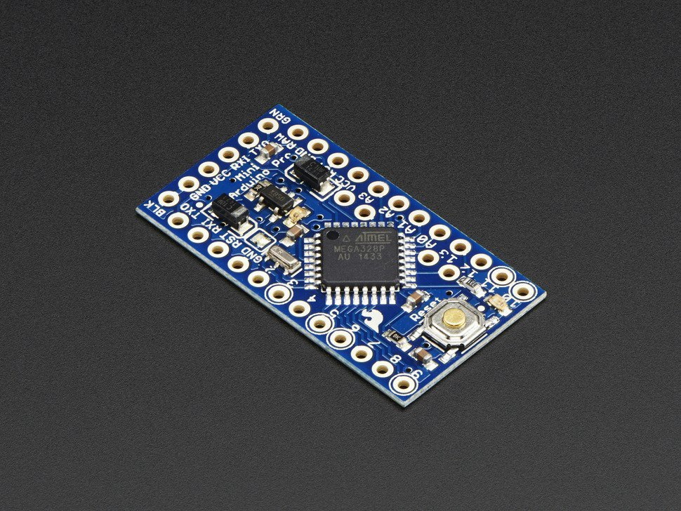
Рисунок 1 - Arduino pro mini

Микроконтроллер (англ. Micro Controller Unit, MCU) изображенный на рисунке 2 — микросхема, предназначенная для управления электронными устройствами. Типичный микроконтроллер выполняет функции процессора и периферийных устройств, может содержать ОЗУ и ПЗУ. Однокристальный компьютер, способный выполнять простые задачи.

Рисунок 2 - Микроконтроллер ATmega168
\

3 Датчики и модули

3.1 Температурный датчик с модулем обработки сигнала и потенциальным выходом

AD221001[4] - монолитный датчик температуры со встроенным формирователем выходного сигнала. Датчик работает в диапазоне температур от -50°C до +150°C и идеально подходит для применений в системах отопления, вентиляции и кондиционирования воздуха, контрольно-измерительных приборах и автомобильной электронике. Внутренний формирователь сигналов позволяет отказаться от дополнительных компонентов подстройки, буферизации и линеаризации, что заметно упрощает общую схему устройства и уменьшает ее конечную стоимость.
Отличительные особенности:
-диапазон измерения температуры 200°C;
-точность измерения во всем диапазоне не хуже ±2 %;
-линейность во всем диапазоне не хуже ±1 %;
-температурный коэффициент 22.5 мВ/°C;
-выходной сигнал пропорционален Температуре x V+;
-однополярное питание;
-защита от обратного напряжения;
-минимальный саморазогрев;
-высокоуровневый низкоомный выход.
Расположение выводов AD22100 представлено на рисунке 3
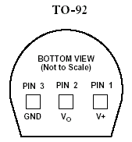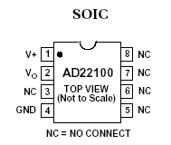
Рисунок 3 - Расположение выводов

Общее описание:
AD22100 - монолитный температурный датчик со встроенным модулем обработки сигнала. Прибор имеет диапазон измерения температуры от -50°C до +150°C, что делает его идеальным для применения в HVAC, контрольно-измерительных и автомобильных системах.
Встроенный модуль обработки сигнала устраняет необходимость подстройки и применения буферных и линеаризирующих каскадов, что позволяет упростить разработку системы и снизить ее стоимость.
Выходное напряжение, пропорциональное температуре, изменяется при изменении напряжения питания. Выходное напряжение изменяется в пределах от 0.25 В (-50°C) до +4.75 В (+150°C) при +5.0 В питании.
Масштабируемость выходного сигнала в зависимости от напряжения питания позволяет подавать выходной сигнал AD22100 прямо на АЦП.
DHT11[5] это цифровой датчик температуры и влажности, позволяющий калибровать цифровой сигнал на выходе, который представлен на русинке 4. Состоит из емкостного датчика влажности и термистора. Также, датчик содержит в себе АЦП для преобразования аналоговых значений влажности и температуры.

Характеристики:
- определение влажности 20-95% с 5% точностью
- определение температуры 0-50 град. с точностью 2 град.
- частота опроса не более 1 Гц (не более раза в 1 сек.)
- размеры 15.5мм x 12мм x 5.5мм
- 4 вывода с расстоянием между ножками 0.1"

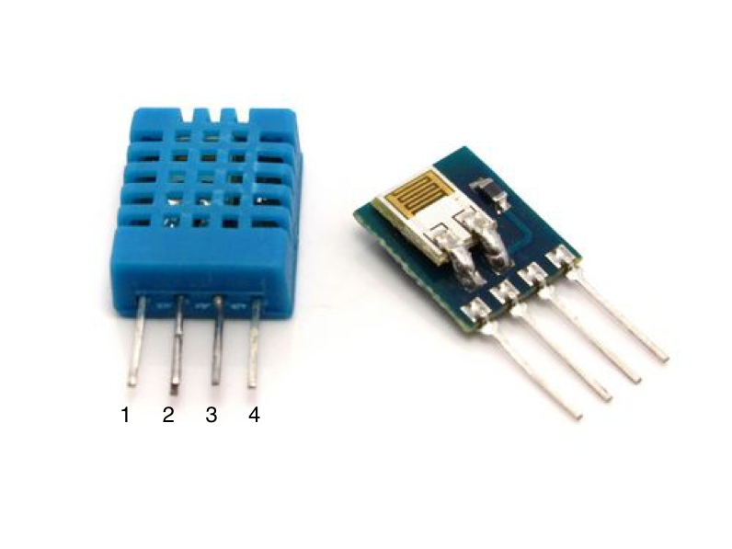
1 - Vcc(питание); 2 - Dataout-Вывод данных; 3 - Не используется; 4 - GND.
Рисунок 4 - Датчик температуры и влажности DHT11

3.2 Датчик освещенности

В качестве датчика освещенности используется фоторезистор на 10kOm. Который показан на рисунке 5.
Рисунок 5 - Фоторезистор

Подключенный к встроенному ЦАП микросхемы, с помощью которого измеряя разность потенциалов резистора мы получаем уровень освещенности. Принципиальная схема подключения показана на рисунке 6.
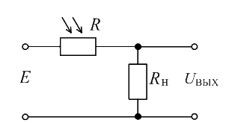

Рисунок 6 - Принципиальная схема включения
3.3 Увлажнитель воздуха

Используемый увлажнитель воздуха представленный на рисунке 7. Будет поддерживать заданную влажность в теплицы. Объем резервуара которого равен 4 л и рабочая площадь 40 м². Так же на мы можем видеть принципиальную схему подключения увлажнителя воздуха на рисунке 8.

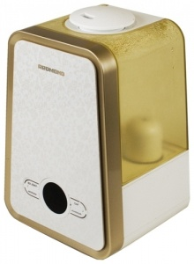
Рисунок 7 - Увлажнитель воздуха
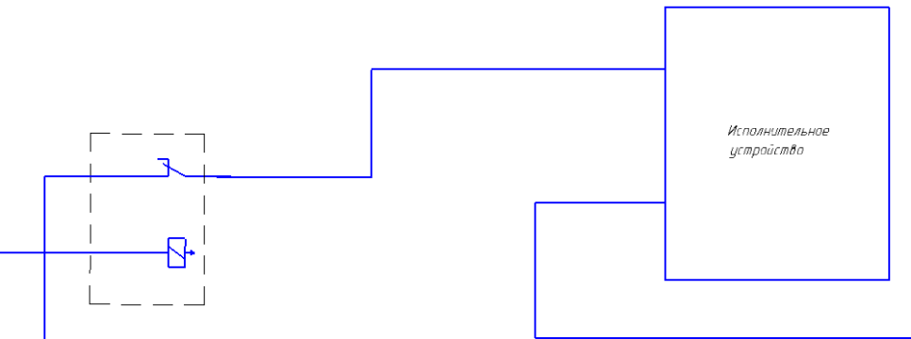

Рисунок 8 - Схема подключения увлажнителя
3.4 Насос

Используемый насос представленный на рисунке 9. Служит для автоматического полива растений, который предназначен для перекачки воды, полива огородов и т.п.

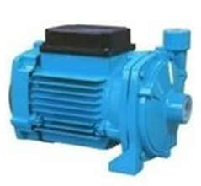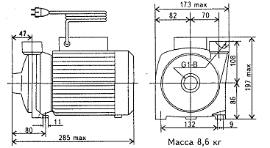
Рисунок 9 - Электронасос БЦ 1.2-18-У1.1

3.5 Лампа энергосберегающая

Нам потребуется энергосберегающая лампа, которую мы можем видеть на рисунке 10. Она служит для дополнительного освещения теплицы, которой будет управлять микроконтроллер. В случае если пороговое значение освещенности будет меньше заданного то микроконтроллер подаст сигнал на релейный модуль который в свою очередь подаст питание на лампу. Компактная энергосберегающая лампа. Срок службы – 8 лет. Экономит до 80% электроэнергии. Потребляемая мощность 15 Вт.

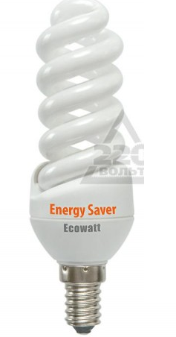
Рисунок 10 - Лампа энергосберегающая

Для выращивания растений при искусственном освещении используются, в основном, электрические источники света, разработанные специально для стимуляции роста растений за счет излучения волн электромагнитного спектра, благоприятных для фотосинтеза. Источники фитоактивного освещения используются при полном отсутствии естественного света или недостатке.

4 Опрос датчика

Для того чтобы опросить датчик при помощи Arduino pro mini мы воспользуемся программным режимом обмена данных.
Обмен информацией в этом режиме осуществляется по инициативе процессора, получившего команду на проведение обмена от управляющей программы. Передаваемой информацией могут быть команды адреса или данные. То есть, в конфигурации контрольного прибора для каждого подключенного адресного устройства заданы пороги срабатывания («холодно», «жарко» и «низкая влажность»). Это позволяет гибко формировать режимы работы климат-контроля. Контрольный прибор постоянно производит опрос подключенных устройств и анализирует полученные значения, сравнивая их с пороговыми значениями, заданными в его конфигурации, которые выводятся на дисплей подключенный к микроконтроллеру. На котором мы можем изменять пороговые значения, включать и выключать автоматизацию.
Пример: микроконтроллер опрашивает датчик температуры ad22100 и датчик влажности почвы, которые подключены к микроконтроллеру. Который опрашивает уже наши датчики температуры и влажности почвы, а после уже подается сигнал на кондиционер, тэн, и насос через силовые ключи, если температура ниже положенной то сработает кондиционер и тэн, если выше то сработает только кондиционер, который будет охлаждать воздух, если влажность почвы ниже порогового значения включается насос.
Более подробно процесс опроса датчика показан на графическом алгоритме опроса датчика температуры.

5 Разработка
На рисунке 11 представлена схема подключения
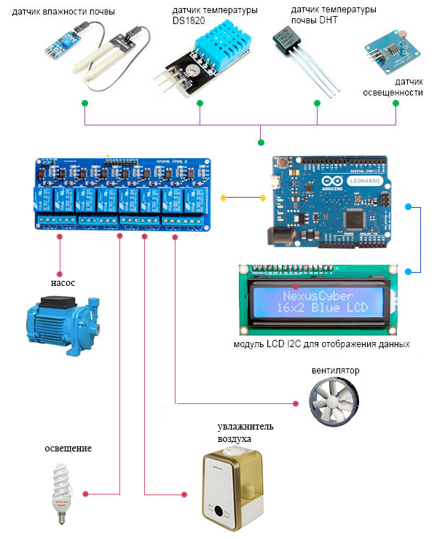

Рисунок 11 - Алгоритм опроса датчика

6 Программирование микроконтроллера

После разработки точной схемы автоматики, можно приступать к программированию скетчей. Написание программы основано на языке программирования C++. Программирование на Arduino не сложное.
Само программирование осуществляется в Arduino IDE[6]. В среде которой и был написан программный код для нашего микроконтроллера. С помощью которого и осуществляется опрос всех датчиков, вывод параметров на дисплей и подача управляющего сигнала на релейные модули которые уже в свою очередь включают кондиционер, насос, свет и все остальные приборы.
Подробный код микроконтроллера представлен в приложение А

ЗАКЛЮЧЕНИЕ

В данном курсовом проекте разработано устройство – автоматизированного управления теплицей на базе микроконтроллера и были выполнены все поставленные задачи, такие как:
- подбор датчиков и модулей;
- разработать алгоритм и принципиальную схему;
- тестирование;
- окончательная сборка.
Разработана принципиальная электрическая схема этого устройства. Для обработки входных и выходных сигналов была применена плата arduino pro mini на базе микроконтроллера ATmega168.
Климатическая система включает в себя специальные датчики, контроллеры , которые устанавливаются в помещениях дома, а также могут быть использованы и в теплицах . Эти устройства контролируют температуру и влажность. Система «климат-контроль» анализирует показания датчиков и подает сигналы приборам кондиционирования и вентиляции. Например, если в помещении становится жарко, приборы отопления прекращают его обогревать, а система вентиляции сразу увеличивает подачу воздуха определенной температуры.
Кроме того, по вашему сигналу воздух в помещении может быть постоянно подогретым или охлажденным до нужной температуры. Система «климат-контроль» позволяет настроить индивидуальный климат в каждом помещении.

СПИСОК ИСПОЛЬЗОВАННЫХ ИСТОЧНИКОВ

1 Соммер У. Программирование микроконтроллерных плат Arduino /Freeduino/ У. Соммер. – М.: БХВ-Петербург, 2012.– 238 с.
2 Arduino Pro Mini. – (Рус.). – URL: http://arduino.ru/Hardware/ArduinoBoar ProMini [23 апреля 2018].
3 ATMega48, ATMega88, ATMega168 8 битные AVR микроконтроллеры с 4/8/16 КБ внутрисистемной программируемой Flash памяти. – (Рус.). – URL: http://www.gaw.ru/html.cgi/txt/ic/Atmel/micros/avr/atmega48_88_168.htm [22 февраля 2018].
4 AD22100 Аналоговый датчик температуры с внутренним формирователем сигналов. – (Рус.). – URL: http://catalog.gaw.ru/?id=5048&page= component _detail [23 марта 2018].
5 Подключение датчика температуры и влажности DHT11 к Arduino. – (Рус.). – URL: http://wiki.amperka.ru/%D1%81%D0%B5%D0%BD%D1%81%D0B E%D1%80%D1%8B:dht [23 апреля 2018].
6 Среда разработки Arduino. – (Рус.). – URL: http://arduino.ru/Arduino_envi ronment [21 апреля 2018].

ПРИЛОЖЕНИЕ А
Программный код

#include "DHT.h"
#define DHTTYPE DHT11
#define pinDHT11 9
#define pinSoilMoisture A0
#define pinTMP36 A1
#define pinPhotoresistor A2
#define pinYv 1
#define pinOb 2
#define pinVe 3
#define pinLa 4
#define pinNa5
#define VremyaPoliva 2000
#define H 50;
#define T 50;
#define Os 50;
#define Hp 50;

DHT dht(pinDHT11, DHTTYPE);
void setup() {
Serial.begin(9600);
dht.begin();
}
void loop() {

if(H<h) digitalWrite(pinYv, HIGH);
if(T<t) digitalWrite(pinOb, HIGH);
if(T>t) digitalWrite(pinVe, HIGH);
if(Os<val2) digitalWrite(pinLa, HIGH);
if(Hp>val0){
digitalWrite(pinNa, HIGH);
delay(VremyaPoliva);
}
float h = dht.readHumidity();
if (isnan(h)) {
Serial.println("Failed to read from DHT");
}
else {
Serial.print("HumidityDHT11= "); Serial.print(h);Serial.println(" %");
}
int val0=analogRead(pinSoilMoisture);
Serial.print("SoilMoisture= "); Serial.println(val0);
int val1=analogRead(pinTMP36);
int mV=val1*1000/1024;
int t=(mV-500)/10;
Serial.print("TempTMP36= "); Serial.print(h);Serial.println(" C");
int val2=analogRead(pinPhotoresistor);
Serial.print("Light= "); Serial.println(val2);
Serial.println( );
delay(5000);
}

